Nama : Asri Ramdani

Nim : 19.01.013.034

Kelas : Pemrograman Python INF020

**TUGAS MINGGU II -5**

1.Seteng dan Labuhan Badas memiliki jarak pada suatu peta adalah 10 cm. Jika jarak sebenarnya antara Seteng dan Labuhan Badas adalah 220 km. Maka berapakah skala peta tersebut jika berdasarkan satuan cm?

* Menggunakan Flowgorithm

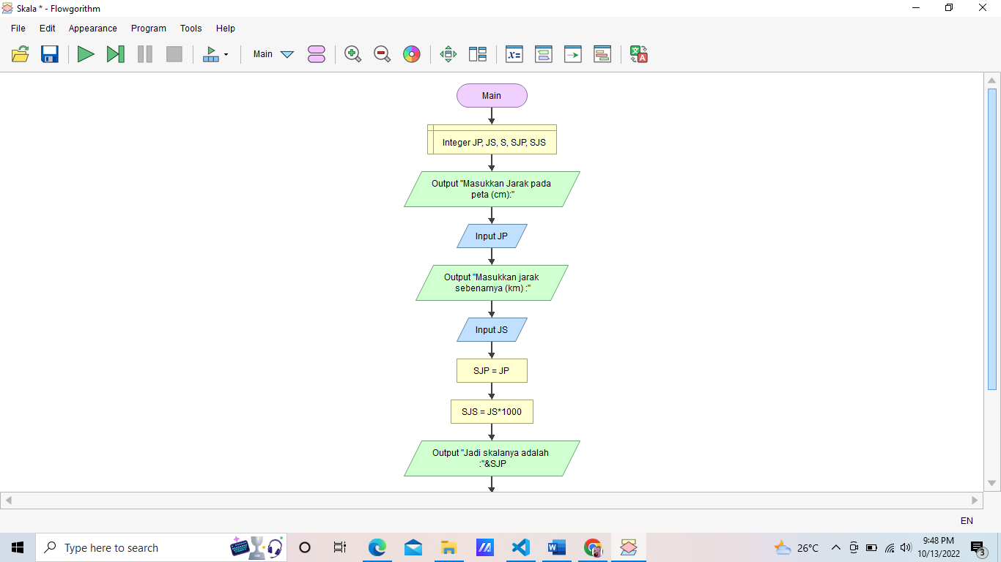

* Hasil dengan menggunakan flowgorithm

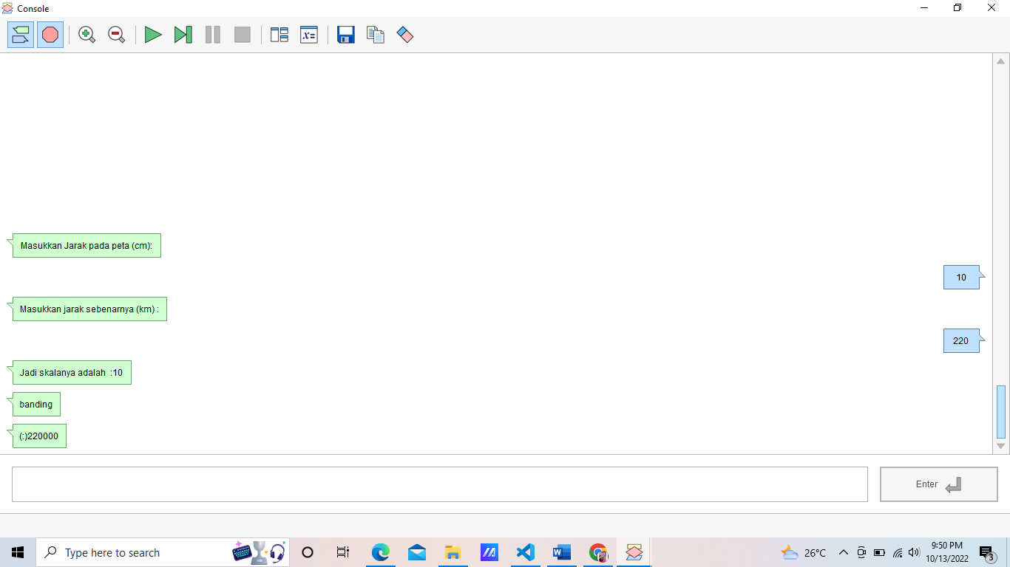

* Kode Program dengan vs code

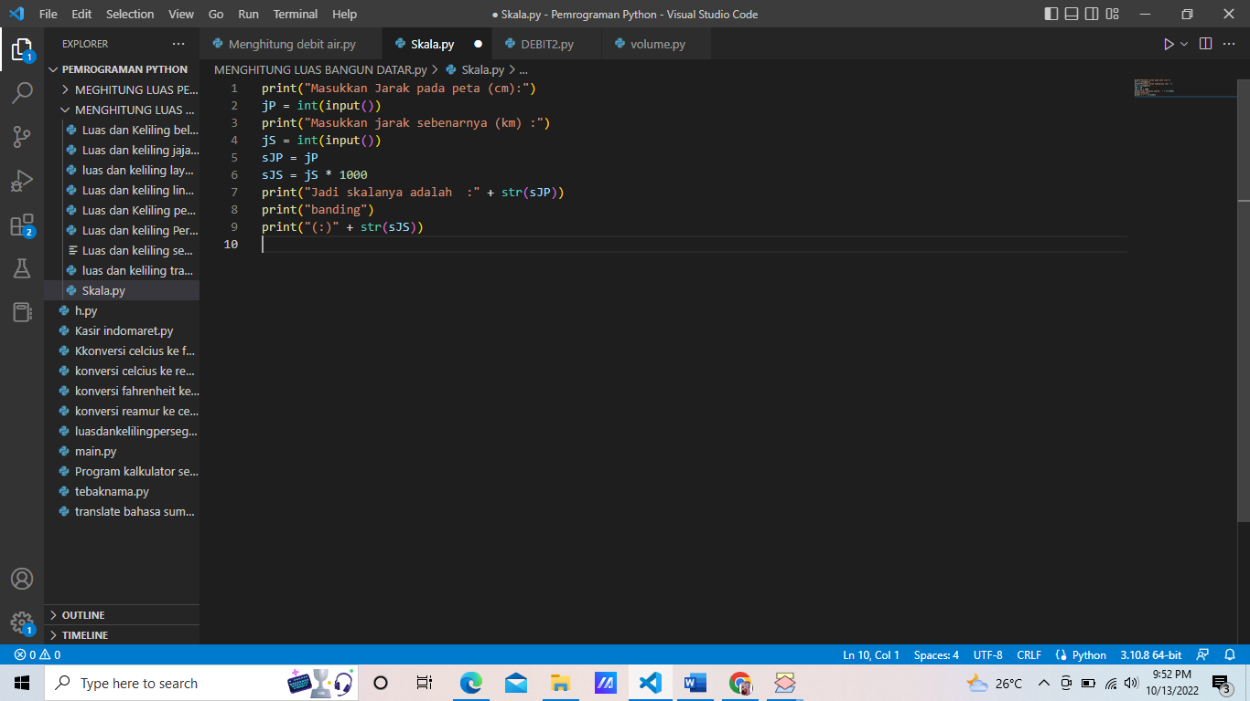

* Hasil dengan vs code

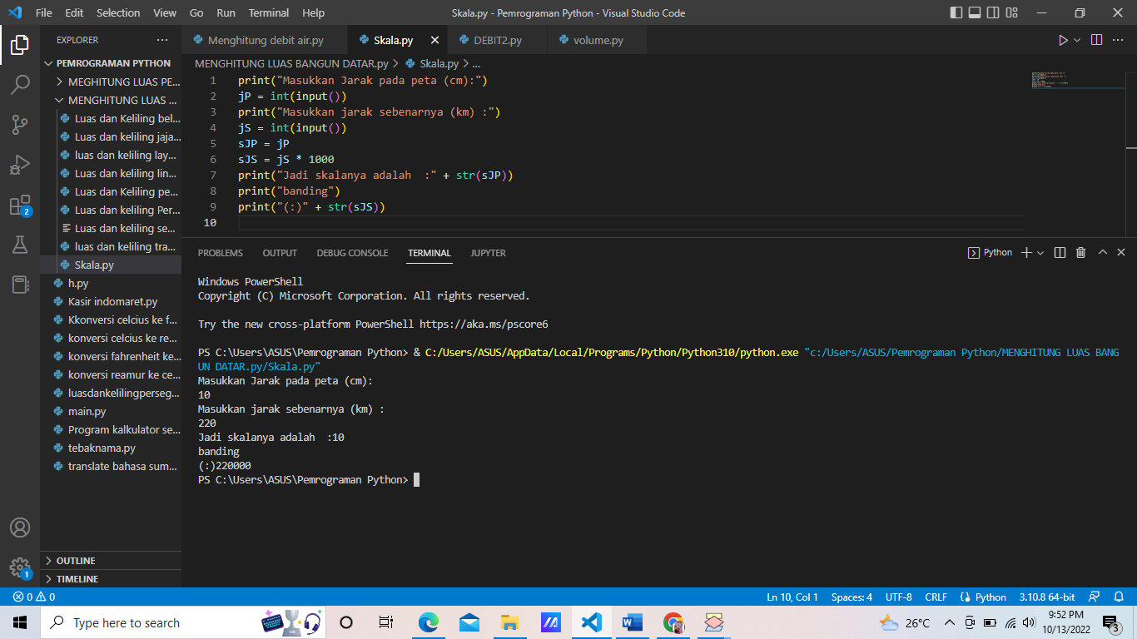

* Hasil dengan memasukkan permasalahan yang sama

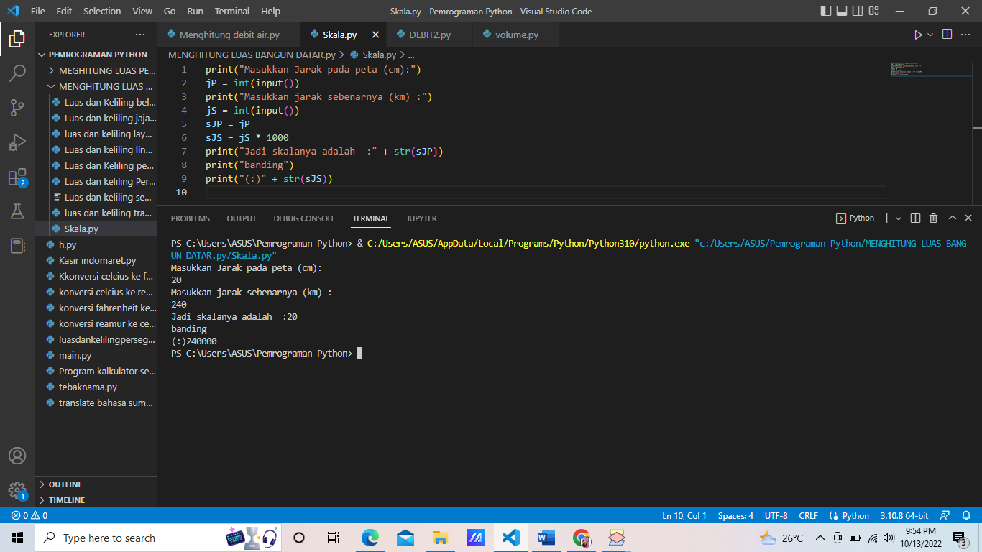

2. Dalam sebuah peta memiliki skala 1:5.000.000, jarak antara Seteng dan Labuhan Badas adalah 20 cm. Berapakah jarak sesungguhnya antara Seteng dan Labuhan Badas?

* Menggunakan Flowgorithm

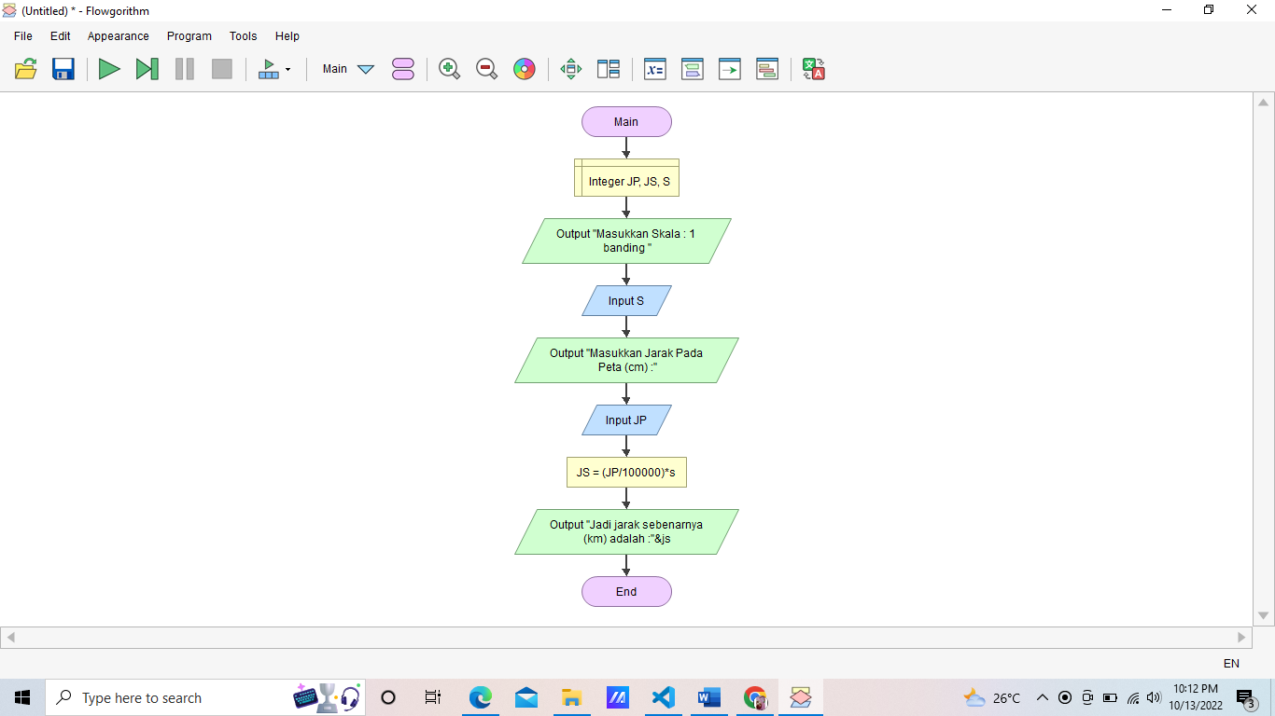

* Hasil dengan menggunakan flowgorithm

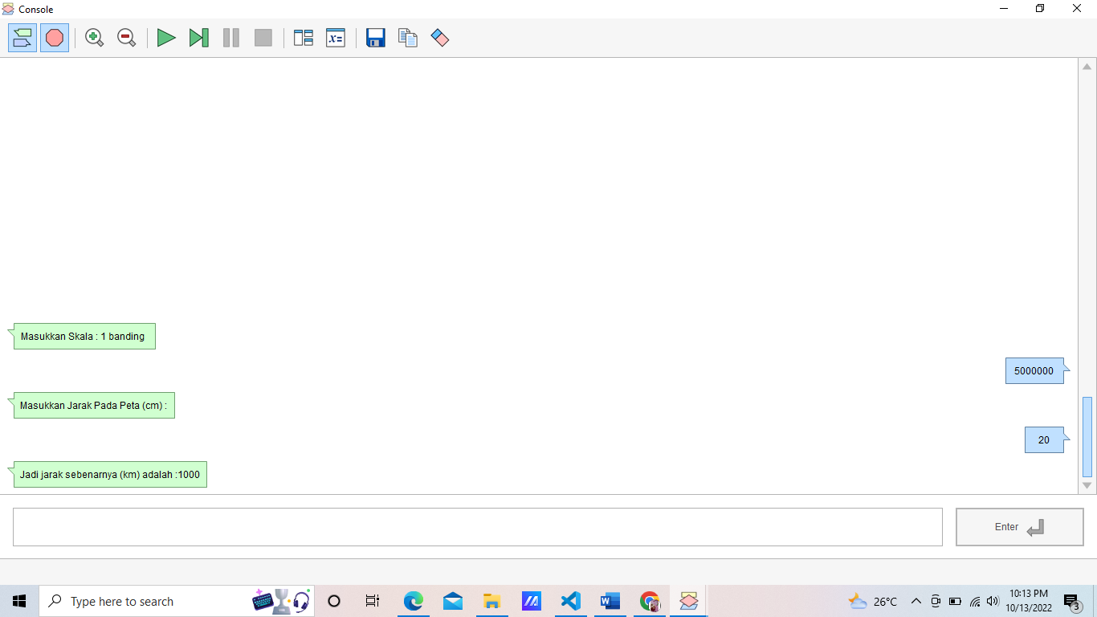

* Kode Program dengan vs code

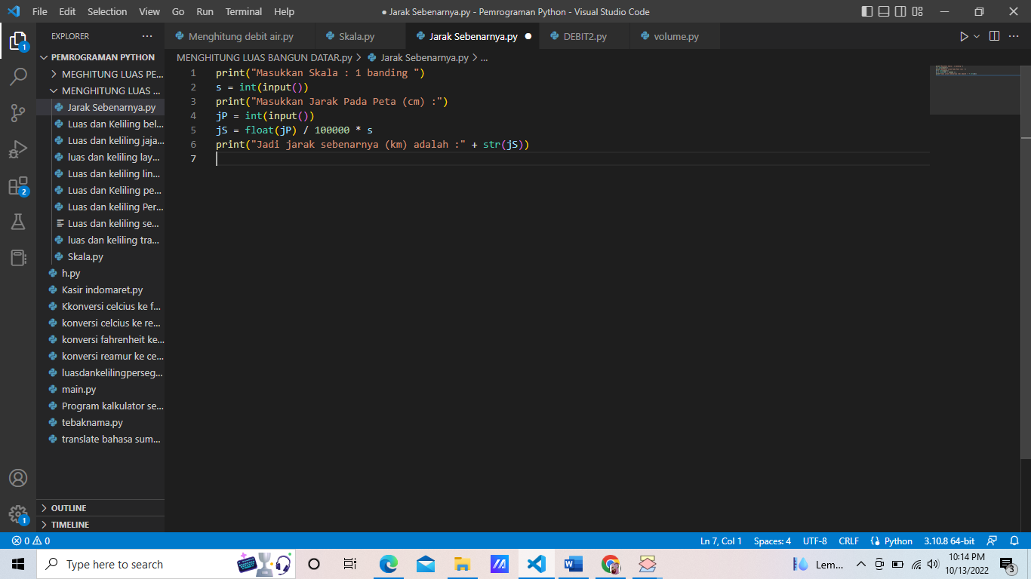

* Hasil dengan vs code

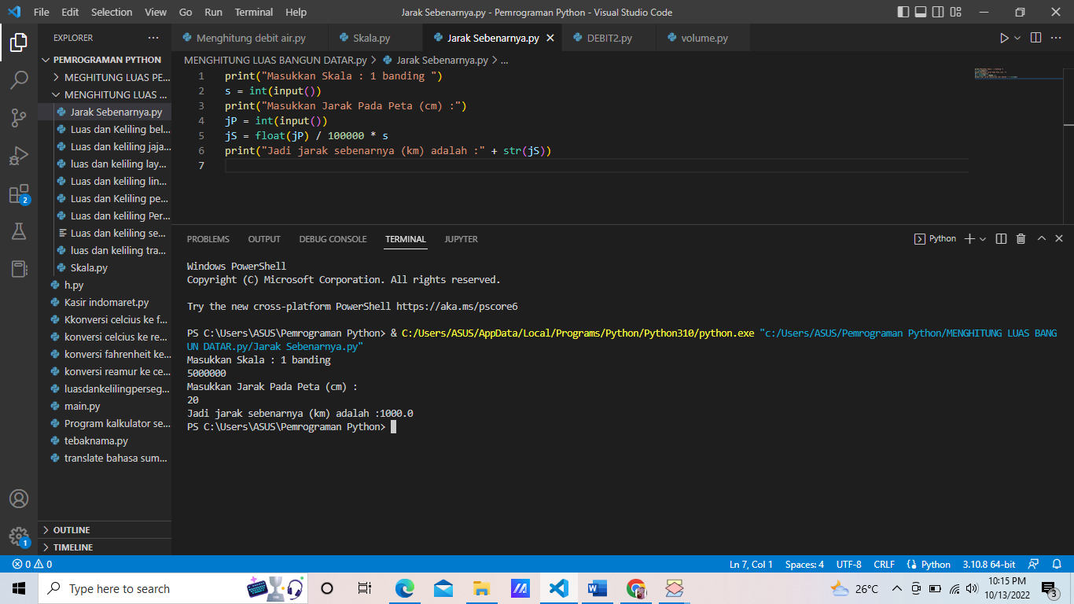

* Hasil dengan memasukkan permasalahan yang sama

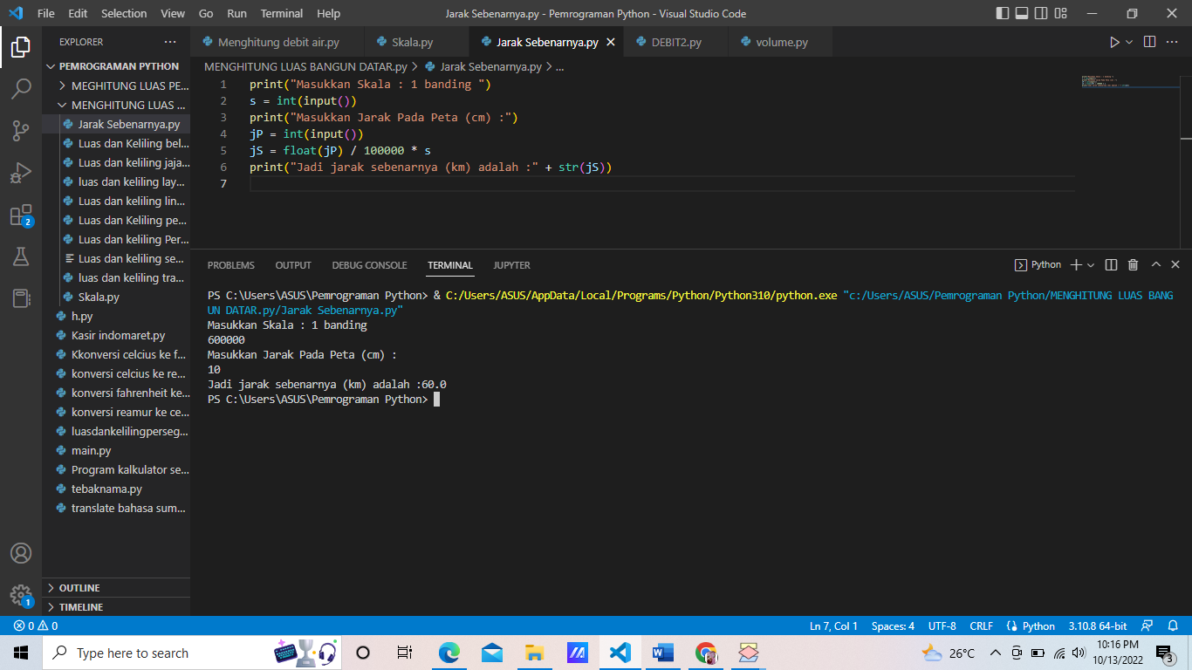

3. Misalnya jika jarak antara kecematan Seteng dengan Kecamatan Labuhan Badas pada peta dengan skala batang adalah 4 ruas. Dan untuk satu ruas pada peta tersebut dianggap mewakili 1 km, maka berapakah jarak antara kedua kecamatan sesungguhnya?

* Menggunakan Flowgorithm

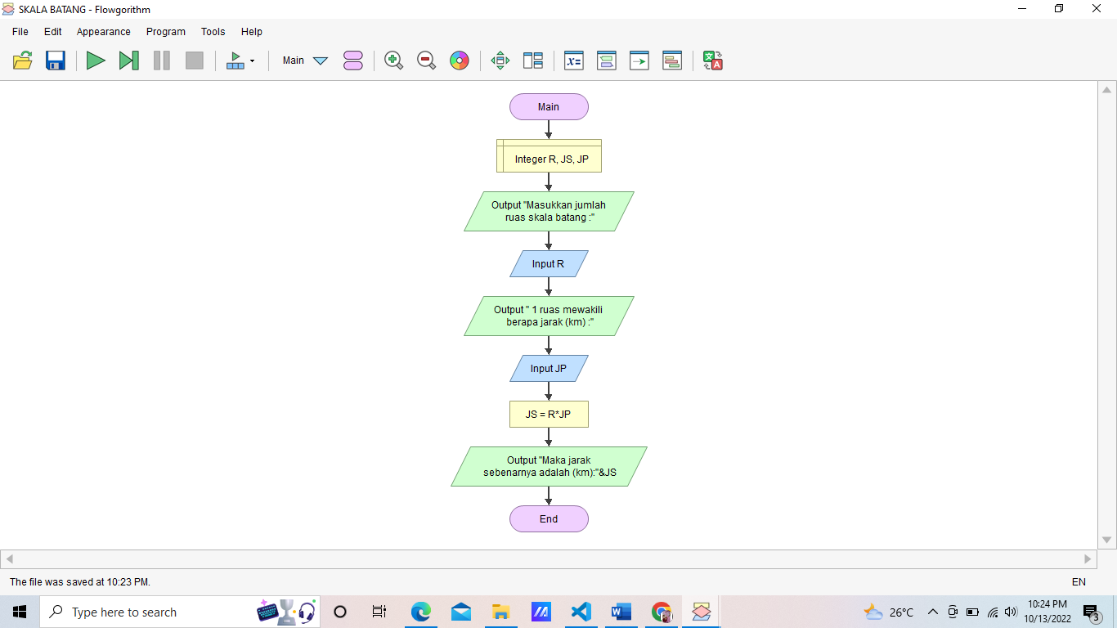

* Hasil dengan menggunakan flowgorithm

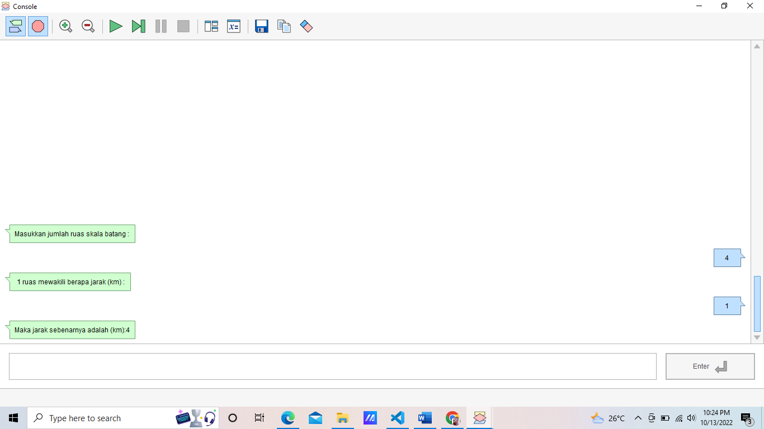

* Kode Program dengan vs code

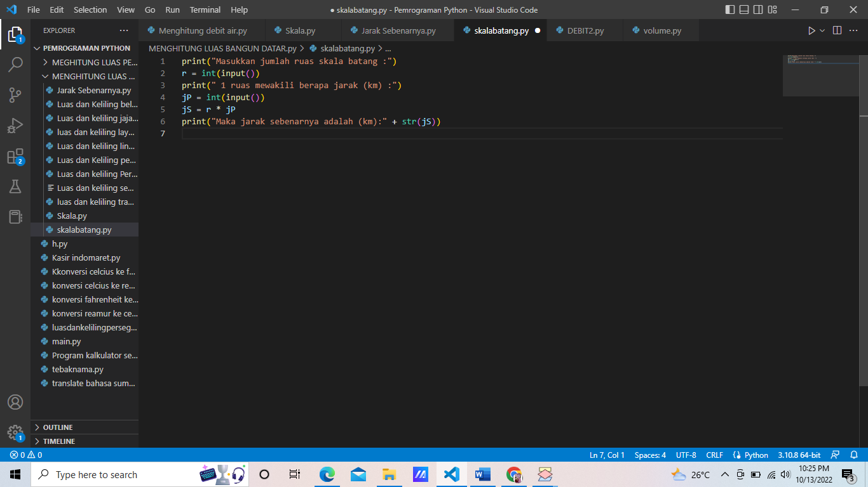

* Hasil dengan vs code

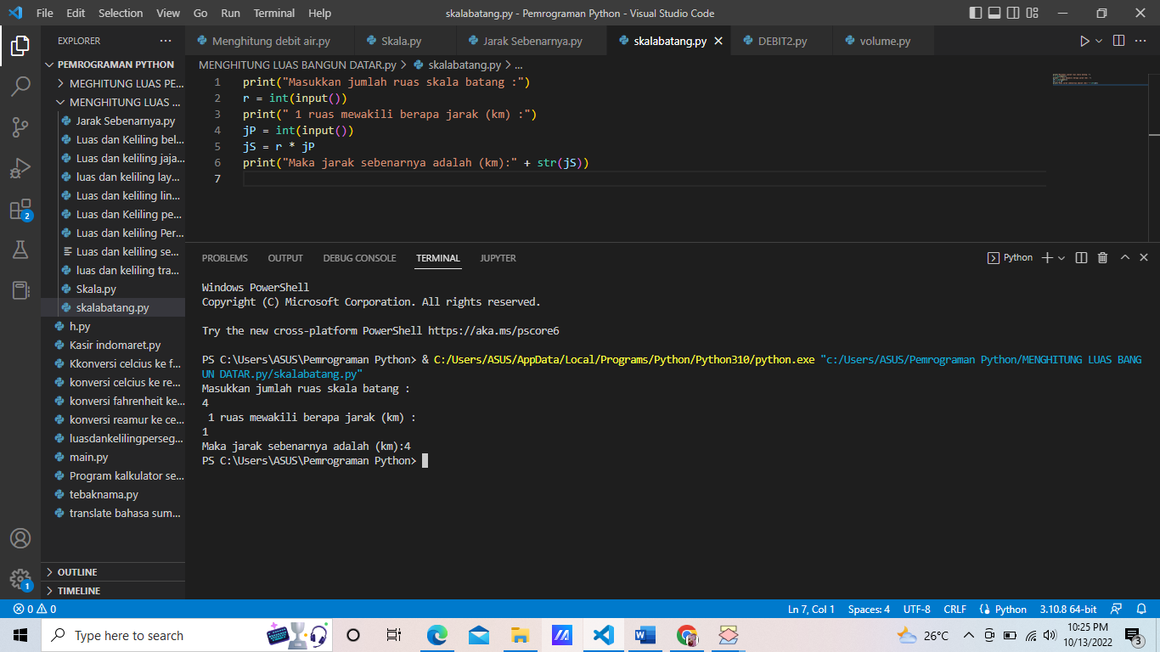

* Hasil dengan memasukkan permasalahan yang sama

